Египет снимает чрезвычайное положение, введенное четыре года назад из-за терактов в церквях
--------------------------------------------------------------------------------------------------------------------------------------
Египет снимает общенациональное чрезвычайное положение, введенное в стране четыре года назад после терактов в церквях, унесших десятки жизней и оставивших свыше 100 человек раненными.
Президент Абдель Фаттах Ас-Сиси объявил о своем решении в публикации на Фейсбуке 25 октября, заявив, что “Египет стал, благодаря своему великому народу и его верным людям, оазисом безопасности и стабильности в регионе”.
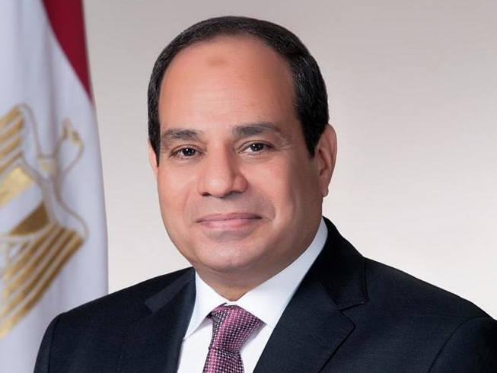
Чрезвычайное положение было введено президентом Ас-Сиси после того, как террористы-смертники атаковали две крупные церкви на Вербное воскресенье в 2017 году, убив по меньшей мере 65 человек и ранив 126. Ответственность за разрушительные взрывы в церкви св. Георгия в Танте и в церкви св. Марка в Александрии взяла на себя террористическая группировка “Исламское государство” (ИГИЛ).
Президент Египта Ас-Сиси
Чрезвычайные меры были введены в течение трех месяцев после взрывов и затем регулярно продлевались, последний раз – в апреле 2021. В то время, когда произошли теракты, Египет был охвачен растущей волной насилия, связанного с действиями боевиков ИГИЛ. Их целью были в основном христиане, особенно в Синайском регионе на северо-востоке страны.
Чрезвычайное положение предоставило властям широкие полномочия производить аресты и препятствовать действиям, лицам и группам, считающимся “врагами” нации. По мнению критиков, эти полномочия власти использовали для борьбы не только с исламскими экстремистами, но и с политическим инакомыслием.
Христиане, насчитывающие в Египте 10% населения, говорят, что их положение в этой стране, где преобладают мусульмане, сейчас гораздо лучше, чем было когда-либо на памяти живущих. Президент всячески поддерживает христиан, словом и делом, когда происходят антихристианские инциденты. Его правительство работает над процессом легализации церковных зданий после отмены в сентябре 2016 года ограничений на строительство церквей, введенных еще при Османской империи. Университет аль-Ахзар сейчас контролирует большинство мечетей, так что приверженцы радикального движения “Братья-мусульмане” стали гораздо менее влиятельными.

